|  |  |  |  |
| --- | --- | --- | --- |
|  |  |  |  |

**PIACENZA**

**PROROGATA FINO AL 28 FEBBRAIO 2021**

***PALADINOPIACENZA***

**L’INEDITO CONFRONTO**

**TRA FRANCESCO MOCHI (1580-1654) E MIMMO PALADINO**

**IN PIAZZA CAVALLI**

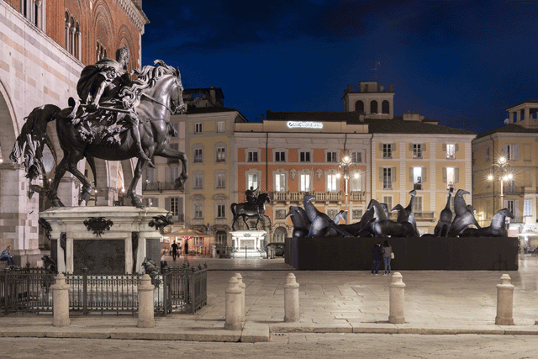

*Foto © Lorenzo Palmieri*

**Un bel regalo di Natale per i piacentini e tutti gli amanti dell’arte.**

**Sarà prorogata fino al 28 febbraio 2021, *PaladinoPiacenza***, l’iniziativa, curata da Flavio Arensi ed Eugenio Gazzola, che **nel cuore di Piacenza,** **in** **piazza Cavalli,** proponeun insolito quanto interessante confronto tra due maestri dell’arte moderna e contemporanea: **Francesco Mochi** da Montevarchi (1580-1654) e **Mimmo Paladino** (Paduli, BN, 1948).

Un’occasione unica, in questo momento di restrizioni a causa del Covid-19, per continuare ad ammirare le statue equestri in bronzo di Alessandro e Ranuccio I Farnese, realizzate tra il 1612 e il 1628, capolavoro indiscusso della statuaria barocca e uno dei simboli di Piacenza, che dialogano con un’installazione di grandi dimensioni realizzata appositamente dall’autore campano, tra i più riconosciuti esponenti dell’arte italiana a livello internazionale.

*PaladinoPiacenza* è parte del programma di ***Piacenza 2020/21*** promosso da un comitato composto dal Comune di Piacenza, dalla Fondazione di Piacenza e Vigevano, dalla Diocesi Piacenza-Bobbio, dalla Camera di Commercio di Piacenza, in linea con il tema “Crocevia di culture”, con cui si è candidata al titolo di capitale italiana della cultura.

“Abbiamo voluto “PaldinoPiacenza” – dichiara **Massimo Toscani**, presidente della Fondazione di Piacenza e Vigevano - allo scopo di ravvivare la sensibilità della nostra comunità nei confronti del suo patrimonio artistico, così come fu fatto due anni orsono avvicinando fisicamente il pubblico ai capolavori di Guercino nella Cattedrale e come faremo di nuovo in futuro per la chiesa di San Sisto, altro scrigno di cui conosciamo ancora poco il contenuto. Quindi una proroga di “PaladinoPiacenza” è un modo per valorizzare ulteriormente l’antica piazza del potere civico nel medioevo, vicina e al tempo stesso lontana, a piazza Duomo, sede del potere religioso. Un modo per far conoscere passato e presente di questa piazza che coi suoi segni le proprie stratificazioni temporali, fa parte della bimillenaria storia della città di Piacenza”.

Commenta l’assessore alla Cultura **Jonathan Papamarenghi** che insieme alla Giunta comunale ha approvato la proroga della collaborazione organizzativa con la Fondazione di Piacenza e Vigevano: “Abbiamo deciso di prorogarla perché si è trattato di un’occasione unica in questo momento di chiusura forzata di musei e gallerie; l’iniziativa “en plein air” ha infatti contribuito a mantenere inalterato il legame con la grande arte e ammirare i Gruppi equestri di Alessandro e Ranuccio Farnese capolavori indiscussi e simboli del nostro territorio, che dialogano con questa installazione realizzata appositamente da questo artista, oggi tra i più riconosciuti esponenti dell’arte contemporanea italiana”. Prosegue: “I cavalli arcaici di Paladino sono stati in qualche misura il simbolo di un nuovo inizio e non è un caso che i riferimenti nazionali siano stati numerosi, Piacenza è stata una delle realtà più colpite dal Coronavirus la primavera scorsa e i cavalli in vetroresina, manifestano – grazie alla bravura di Paladino – tutta la loro energia e tutta la loro forza. Inoltre al centro dell’installazione c’è un piccolo cavallo che emerge dal gruppo, gli altri fanno scudo; ecco io credo che questa sia una metafora della nostra comunità, perché, parafrasando un romanzo di qualche anno fa, “Nessuno si salva da solo”, c’è infatti in ogni occasione un gruppo, una comunità ed ecco il motivo per cui questa opera d’arte potrà rimanere ancora due mesi al centro della piazza, per esprimere, seppur sotto metafora il senso di comunità della gente di Piacenza. Si sta valutando la ricollocazione provvisoria a Palazzo Farnese di “PaladinoPiacenza”, dove potrà essere anche palcoscenico di diverse ulteriori culturali, in attesa di una felice collocazione definitiva”.

**L’intervento di Mimmo Paladino consiste in una installazione monumentale** collocata al centro di piazza Cavalli in posizione equidistante tra i due monumenti equestri di Francesco Mochi ed è **composta da 18 sculture in vetroresina**, poste su una base quadrangolare di dodici metri.

Il soggetto dell’opera utilizza l’icona tipicamente paladiniana di un cavallo ridisegnato a partire da un modello funerario di origine etrusca che, a seconda dei contesti, si arricchisce di risonanze omeriche, rurali, cortesi, militari.

Il cavallo è dato come elemento formale di passaggio tra mondo antico e mondo moderno, oltre che come luogo di incontro e scontro tra le civiltà di Oriente e Occidente.

Nel caso di *PaladinoPiacenza* è evidente la volontà di interloquire con i monumenti farnesiani che danno il nome alla piazza centrale della città, opponendo al fasto delle sculture del Mochi il rigore delle forme stilizzate di Paladino.

I due monumenti equestri collocati in piazza Cavalli si devono allo scultore toscano Francesco Mochi da Montevarchi (1580-1654), che ci lavorò per sedici anni, dal 1612 al 1628. Ranuccio Farnese, in costume romano, è raffigurato in modi ancora classicheggianti; più matura la resa del padre Alessandro percorso da un fremente dinamismo riflesso nel mantello e nella gualdrappa gonfiati dal vento, particolari, che denotano un evidente aggiornamento nello stile, premessa ai grandi capolavori del Bernini.

Catalogo **Skira**.

Piacenza, dicembre 2020

***PALADINOPIACENZA***

Piacenza, Piazza Cavalli

**Prorogata fino al 28 febbraio 2021**

[**www.piacenza2020.it**](http://www.piacenza2020.it)

**Ufficio stampa**

**CLP Relazioni Pubbliche**

Stefania Rusconi | tel. 02.36755700 | [stefania.rusconi@clp1968.it](mailto:stefania.rusconi@clp1968.it%20) | [www.clp1968.it](http://www.clp1968.it/)

**Comunicato stampa e immagini su** [**www.clp1968.it**](http://www.clp1968.it)